Obchodní akademie, Vyšší odborná škola a Jazyková škola s právem státní jazykové zkoušky Uherské Hradiště

Maturitní PRÁCE
Mobilní aplikace pro prezentaci produktů pomocí qr kódů
2025 Matěj Straka, 4.B.
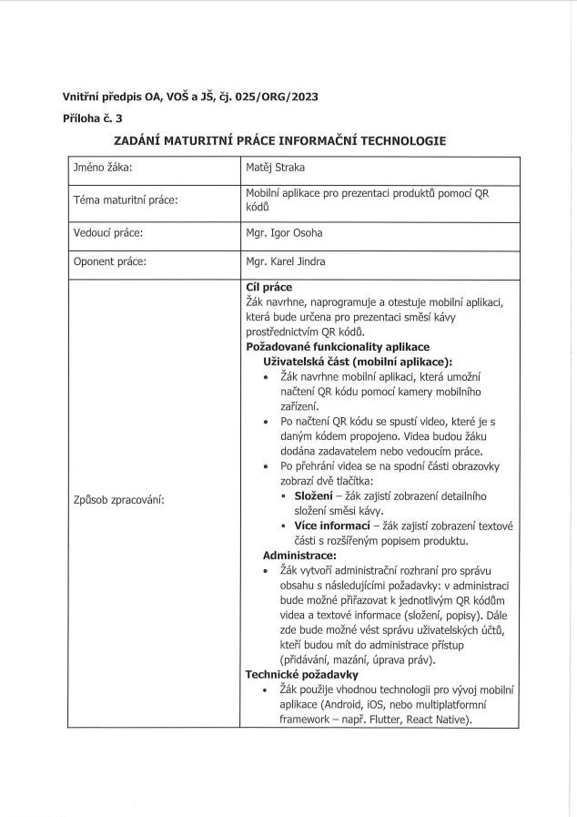
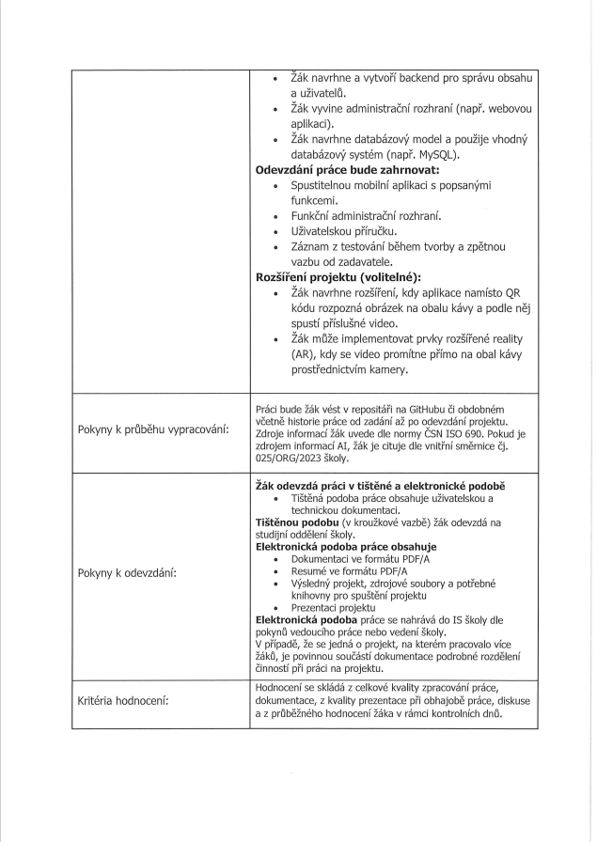
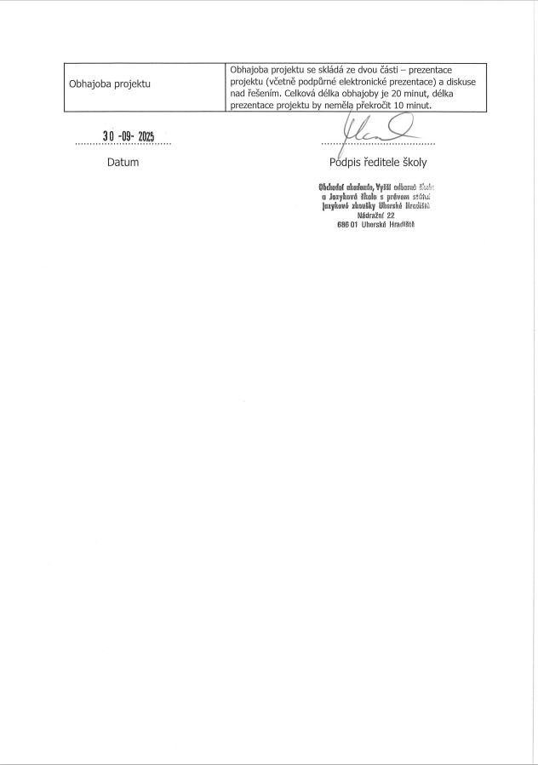
Prohlášení:
Souhlasím s tím, že s výsledky mé práce může být naloženo podle uvážení vedoucího maturitní práce a ředitele školy. V případě publikace budu jako spoluautor.
Prohlašuji, že jsem na celé maturitní práci samostatně a veškeré použité zdroje jsem .
V Uherském Hradišti, dne doplnit datum
..................................................
podpis absolventa

RESUMÉ
Doplnit stručný text projektu

OBSAH
úvod 5
1 NADPISY HLAVNÍCH KAPITOL 6
1.1 Nadpisy kapitol 6
1.1.1 Nadpisy podkapitol 6
Závěr 8
seznam použité literatury 9
Seznam použitých symbolů a zkratek 10
Seznam obrázků 11
Seznam tabulek 12
seznam Příloh 13

úvod
V dnešní době se využívají technologie, které propojují fyzický svět s digitálním, stále více. Jednou z těchto moderních technologií jsou QR kódy, se kterými se dnes už setkáváme na denní bázi, například v restauraci jako odkaz na online menu, či na placení nebo například na reklamních plakátech. Tato práce se zabývá návrhem a realizací mobilní aplikace pro prezentaci produktů právě za pomoci QR kódu. Toto téma jsem si vybral, jelikož se jednalo o reálný projekt, jež chtěla vytvořit firma JAMAI CAFE, s.r.o pro prezentaci jejich směsí káv za pomocí QR kódů a zároveň mi umožňuje použít znalosti získané během studia střední školy. Pomocí mobilního telefonu je tak možné získat další informace o produktu, například formou videa nebo dalších informacích ve formě textu.

Východiskem práce je skutečnost, že běžné obaly produktů mají omezený prostor a nepředstaví produkt, tak dobře jako video o produktu. Díky aplikací můžeme produkt zákazníkovi detailně představit ať už za pomocí videa nebo dalších informací, které by se na obal nemusely vměstnat.

Cílovou skupinou aplikace jsou hlavně stálí zákazníci firmy JAMAI CAFE, s.r.o., kteří si chtějí při výběru dozvědět o produktu co nejrychleji co nejvíce. Aplikace musí být proto dostatečně intuitivní na ovládání a přehledná. Druhou cílovou skupinou jsou administrátoři, například zaměstnanci firmy, kteří pomocí webového rozhraní spravují produkty, přiřazují k nim QR kódy a videa.

Z technologického hlediska je práce zaměřena na moderní nástroje používané při vývoji mobilních aplikací. Pro administrační rozhraní a mobilní aplikaci je použit framework Flutter, který je multiplatformní, a tak umožňuje vytvářet aplikace pro například Android a iOS pomocí jednoho zdrojového kódu. Serverová část aplikace je řešena pomocí technologie Serverpod, která komunikuje mezi aplikací a databází. Pro ukládání dat je použita databáze PostgreSQL. Technologie byly vybrány na základě důkladné analýzy a s ohledem na jejich použití v rámci maturitní práce a nadále pak v praxi.

Jsou některé aplikace, které nabízejí podobné propojení produktu s digitálním obsahem. Příkladem je Bring Your Wine to Life – aplikace po načtení obrázku na obalu vína spustí k vínu 3d video v rozšířené realitě. Další aplikací je Smartify, která umožňuje naskenovat umělecké dílo a získat tak informace o autorovi a díle. Dalším příkladem je aplikace Barcode Lookup, která umožňuje skenovat čárové kódy a získat informace o produktech včetně recenzí a cen. Oproti těmto řešením bude tato aplikace jednodušší, přizpůsobena konkrétnímu účelu a doplněna administračním rozhraním.

Cíle

Hlavním cílem maturitní práce je navrhnout, naprogramovat a otestovat mobilní aplikaci, která bude sloužit k prezentaci směsí kávy pomocí QR kódů i se serverovou části a administračním rozhraním. Tento cíl je rozdělen do několika menších cílů.

Jedním z nich je navržení a vytvoření uživatelského rozhraní tedy vytvoření aplikace pro mobilní zařízení. Aplikace umožní načtení QR kódu pomocí kamery mobilního zařízení, po jeho načtení se spustí video, které je s daným QR kódem propojeno. A po přehrání videa se zobrazí možnost přehrát jej znovu, pod touto možností bude název naskenované směsi a její krátký popis a ve spodní části dvě tlačítka: Složení – po jejímž stisknutí se zobrazí detailní složení směsi kávy a Více informací – po jejímž stisknutím se zobrazí rozšířený popis produktu. Aplikace bude multiplatformní tedy vhodná pro Android i pro iOS. Dále bude vytvořeno administrační rozhraní aplikace, kde bude možná správa uživatel a obsahu – jako přidávání, úprava a odstraňování jednotlivých směsí, ke kterým bude možno přiřadit QR kód, obrázky a video, jež se po načtení QR kódu přehraje. A nakonec bude navrhnuta a vytvořena databáze, do které se budou všechny informace ukládat a z nich se budou všechny informace následně načítat. Po dokončení celé aplikace bude vytvořena uživatelská příručka a aplikace bude otestována. A bude zpracován záznam z testování spolu se zpětnou vazbou od zadavatele projektu.

Jako možné rozšíření aplikace je možno implementovat prvky rozšířené reality, kdy se video promítne přímo na obal kávy prostřednictvím kamery a také to že místo skenování QR kódu rozpozná aplikace obrázek na obalu kávy.

NADPISY HLAVNÍCH KAPITOL
použijte styl Nadpis1 pro –nadpis hlavní kapitoly, pro hlavní nadpisy, které nejsou číslovány (Resumé, Závěr, Seznamy...) je použit styl NadpisHlavniNecisl

Nadpisy kapitol
použijte styl Nadpis2 pro nadpis kapitoly

Nadpisy podkapitol
použijte styl Nadpis3 pro nadpis podkapitoly
Nečíslované nadpisy
použijte styl Nadpis nečíslovaný pro nečíslované nadpisy
! Nepoužívat hlubší dělení kapitol !
styl pro zdrojový kód – název stylu kod
Použitý font pro text je Times New Roman velikost 12 pt, řádkování 1.5 (styl Normální),
okraje stránky – Nahoře: 3 cm Vlevo: 2 cm + 1.5 cm u hřbetu
Dole: 2 cm Vpravo: 2 cm.
Obrázek 1 graf xyz
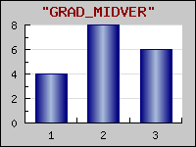
Obrázky centrovat
Obr. 1. Popis obrázku centrovat, číslovat průběžně v celé práci

Tabulka I. Popis tabulky zarovnat s levým okrajem tabulky
Tabulka 1 xyz
záhlaví tabulky | záhlaví tabulky | záhlaví tabulky | záhlaví tabulky
Rozměrné tabulky se vkládají do příloh, které se číslují samostatně římskými číslicemi a mají svůj název.
Rovnice - centrovaná, číslování na pravém okraji, arabskými číslicemi.
F_{N}= Z_{N}.p (1)

Textová část by zpravidla měla obsahovat také:
Cíl práce - - musí být věcné a jednoznačné. Nabízí-li se možnost více variantního postupu řešení, pak by mělo být součástí této kapitoly taky zdůvodnění zvoleného postupu (včetně formálních, věcných, technických popř. finančních, organizačních a jiných omezení). Tato kapitola činí svým rozsahem přibližně 2 - 3 stránky.
Technické zpracování – student vysvětlí jakým způsobem je aplikace zpracována, popíše technické řešení daného úkolu. Vhodnou součástí je návrh databáze a návrh tříd. Pokud byly použity nějaké části aplikace (myšlen design, obrázky, část kódu apod.) z jiných zdrojů, je nutné je zde uvést.
Diskuse výsledků - patří k nosným částem práce.
Uživatelská dokumentace – popis funkčnosti jednotlivých částí projektu

Repozitář s řešením práce
Odkaz na github repozitář: https://github.com/Matej-Straka/Maturitni_Projekt

Závěr
Je jen stručným shrnutím nejvýznamnějších závěrů a poznatků. Doporučuje se v rozsahu 0,5 až 1 strana.

seznam použité literatury
- Flutter documentation. Online. 2025. Dostupné z: https://docs.flutter.dev/. [cit. 2025-12-15].
- Serverpod documentation. Online. C2025. Dostupné z: https://docs.serverpod.dev/. [cit. 2025-12-15].
- PostgreSQL 18.1 Documentation. Online. C1996-2025. Dostupné z: https://www.postgresql.org/docs/18/index.html. [cit. 2025-12-15].

Citace literatury se řídí platnou normou ČSN 01 0197 (bibliografické citace). Podrobné informace o citování literatury v odborné práci (i elektronických zdrojů) najdete v dokumentu citace.pdf
Odkazy na literaturu v textu jsou vložené do kulatých závorek a arabská číslice musí korespondovat s pramenem uvedeným v seznamu literatury.
Např.: (3), (18, 25, 33), (32-36, 42) ...

Seznam použitých symbolů a zkratek

Seznam obrázků
Obr. 1 Popis obrázku centrovat, číslovat průběžně 6

Seznam tabulek
Tab. 1 Popis tabulky zarovnat s levým okrajem tabulky 6

seznam Příloh
Pokud je jich více, na toto místo umístit jejich seznam

